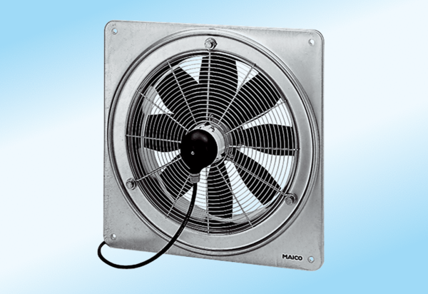Axial-Wandventilator DZQ 50/6 A-ExVerpackungseinheit: 1 StückSortiment: C
Artikelnummer: 0083.0785Hersteller: MAICO

